2007年泡泡龍如意隨心之旅暨聯誼活動

活動行程與地圖
◎行程：
第一天10月6日(星期六)
時間 | 活動行程 | 內容
10:25~12:30 | 中南部病友搭乘高鐵北上 | 乘車的病友請依各站時間上車(午餐請自理)
13:00~13:30 | 報到 | 北中南病友如新泉源會館一樓集合
13:30~14:00 | 相見歡 | 病友相互介紹，並參觀如新泉源會館。
14:00~14:50 | 親子瑜珈-吳麗斐老師 | 透過簡單的瑜珈動作，達到肢體的放鬆，心情的舒緩。
15:00~16:30 | 親子運動會 | 趣味鐵人三項競賽
16:40~17:30 | 會務討論與DIY | 1.家長會務討論-聯誼會的運作、協會籌備事宜  2.小朋友DIY課程  (1)扭扭捏捏-捏麵人:鄭春昇 老師  (2)串起新「飾」界-串珠DIY:吳立庭 老師
17:30~19:30 | 晚餐時間 | 美麗華商圈-頂廚國宴餐廳
19：30-21：00 | 搭乘摩天輪 | 與志工一起搭乘美麗華摩天輪，或是血拼逛街
21:00~ | 麗湖飯店check-in | 養足精神，展開明天豐富的旅程

第二天10月7日(星期日)
時間 | 活動行程 | 內容
08:00~09:00 | 早餐時間 | 在旅館內享用自助式的早餐
09:00~09:30 | 前往故宮
09:30~11:30 | 故宮博物院參觀 | 由導覽專業介紹，一訪著名的故宮文物
11:30~12:00 | 前往青青農場
12:00~13:30 | 午餐時間 | 青青農場時尚花園用餐
13:30~14:30 | 聯誼交流 | 病友們可相互分享心得
14:30~15:00 | 前往台北車站 | 台北車站解散返家
15：00~ | 快樂賦歸 | 北部病友可直接搭車離開  中南部病友請由高鐵台北站搭乘高鐵返家

◎地圖：
＊如新泉源會館：台北市信義區松高路9號29樓 (02)2755-8555*3
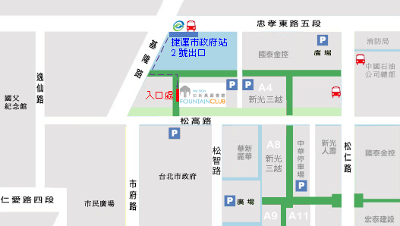
捷運 - 板南線
市政府站2號出口，步行沿基隆路向南，沿地圖上紫色路線走至入口處。
公車 - 捷運市政府站
212(直行車)、232、232(副)、263、266、266(區間)、270、270(區間車)、281、282(副)、32、32(區間車)、51、537、629(直達車)、647、650、669、912、915、小2、小2(副線)、內科通勤專車19(捷運市政府站-內科)、內科通勤專車20(捷運市政府站-內科)、內科通勤專車5(捷運市政府站-內科)、棕15、棕3、棕6、棕7、綠1、藍10、藍26、藍27、藍5、藍7

